[首都医科大学宣武医院脑血管病研究所副所长论文被指多图重复遭质疑](https://mp.weixin.qq.com/s?__biz=MzkyNTc2OTI4Mw==&mid=2247492584&idx=3&sn=187053bdc1c8f105f1540d6525de9580)

[慧眼学术](javascript:void(0);)2025-04-10 21:27:00中国香港





**论文信息**

2015年3月，**首都医科大学宣武医院脑血管病研究所**在Translational Stroke Research期刊上发表一篇标题为“Bcl-2 phosphorylation triggers autophagy switch and reduces mitochondrial damage in limb remote ischemic conditioned rats after ischemic stroke”**Bcl-2 磷酸化触发自噬开关，减少缺血性中风后肢体远端缺血调节大鼠的线粒体损伤**的论文被质疑。

本研究得到了国家自然科学基金（81271461、30770743、81200928）、北京市新星计划（Z141107001814045）和北京市自然科学基金（7111003）的资助。

doi: 10.1007/s12975-015-0393-y

第一作者：首都医科大学宣武医院脑血管病研究所 Zhifeng Qi

通讯作者：首都医科大学宣武医院脑血管病研究所 Ke Jian Liu（音译：刘克建），Yumin Luo（音译：罗玉敏）

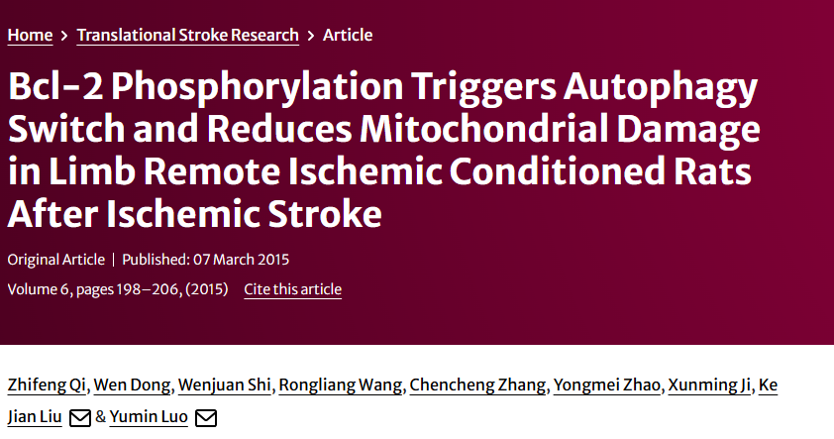

**质疑信息**

**2025年4月，René Aquarius在Pubpeer 论坛上发表评论：**

亲爱的作者，

我们发现你们的一些数据之间有意想不到的重叠（见下附图）。

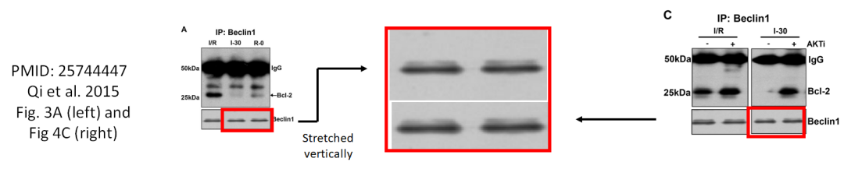

消息来源：

https://pubpeer.com/publications/360B791D0989C72D81CEB8FA9D694E#0

声明：

若认为本内容侵犯您或者单位的权益，请速与我们联系并详述侵权情况。我们将依法快速处理，移除涉嫌侵权内容。

联系QQ   1729349097

**往期推荐:**

[引爆全网的学术不端克星神器！一键本地检测，全网最低价，再也不用担心图片误用和第三方图片造假的神器来啦](https://mp.weixin.qq.com/s?__biz=MzkyNTc2OTI4Mw==&mid=2247484961&idx=1&sn=d8a51a591fb0c959e88bc92de949b52c&scene=21#wechat_redirect)

[委员建议：将学术不端行为与其他造假行为一样入“罪”](https://mp.weixin.qq.com/s?__biz=MzkyNTc2OTI4Mw==&mid=2247491231&idx=1&sn=bf06908b0e9e428754f6000aee228d8e&scene=21#wechat_redirect)

[上海交通大学医学院附属新华医院妇产科研究：同一只小鼠跨组使用引发热议](https://mp.weixin.qq.com/s?__biz=MzkyNTc2OTI4Mw==&mid=2247491873&idx=1&sn=5a5a332536e5e553616a469db0ceaa34&scene=21#wechat_redirect)

[南京中医药大学附属医院放射科主任团队研究被指问题重重，多图重叠成焦点](https://mp.weixin.qq.com/s?__biz=MzkyNTc2OTI4Mw==&mid=2247491708&idx=2&sn=5338a9fdda1f2807a34fe1be499c78cf&scene=21#wechat_redirect)

[厦门大学附属翔安医院，宁波市医疗中心李惠利医院合作研究被指多处图片重叠与克隆](https://mp.weixin.qq.com/s?__biz=MzkyNTc2OTI4Mw==&mid=2247491914&idx=1&sn=f2421b6bcf3f228868d51e69904ab890&scene=21#wechat_redirect)